Resource: Animals in the Bible
Animals in the Bible © United Bible Societies, 2025. Adapted from: All Creatures Great and Small: Living Things in the Bible, by Edward R. Hope © 2005 United Bible Societies. This work is licensed under Creative Commons Attribution-ShareAlike 4.0 International (https://creativecommons.org/licenses/by-sa/4.0/).

Animals in the Bible

标题：熊（bear）

2.6 标题：熊（bear）

经文出处Hebrew 来：דֹּב (音译：dov)1SA 17:34, 1SA 17:36, 1SA 17:37, 2SA 17:8, 2KI 2:24, PRO 17:12, PRO 28:15, ISA 11:7, ISA 59:11, LAM 3:10, HOS 13:8, AMO 5:19Greek 希：ἄρκος (音译：arkos)REV 13:2, WIS 11:17, SIR 25:17, SIR 47:3

讨论
叙利亚棕熊 (© Yoninah (Wikimedia Commons))在圣经时期，以色列人知道的熊是叙利亚棕熊（学名Ursus arctos syriacus ）。公熊和母熊是用同一个希伯来文词语来表示，翻译者可以根据上下文相关词语的阴性或阳性来确定熊的性别（参下文 翻译 部分）。
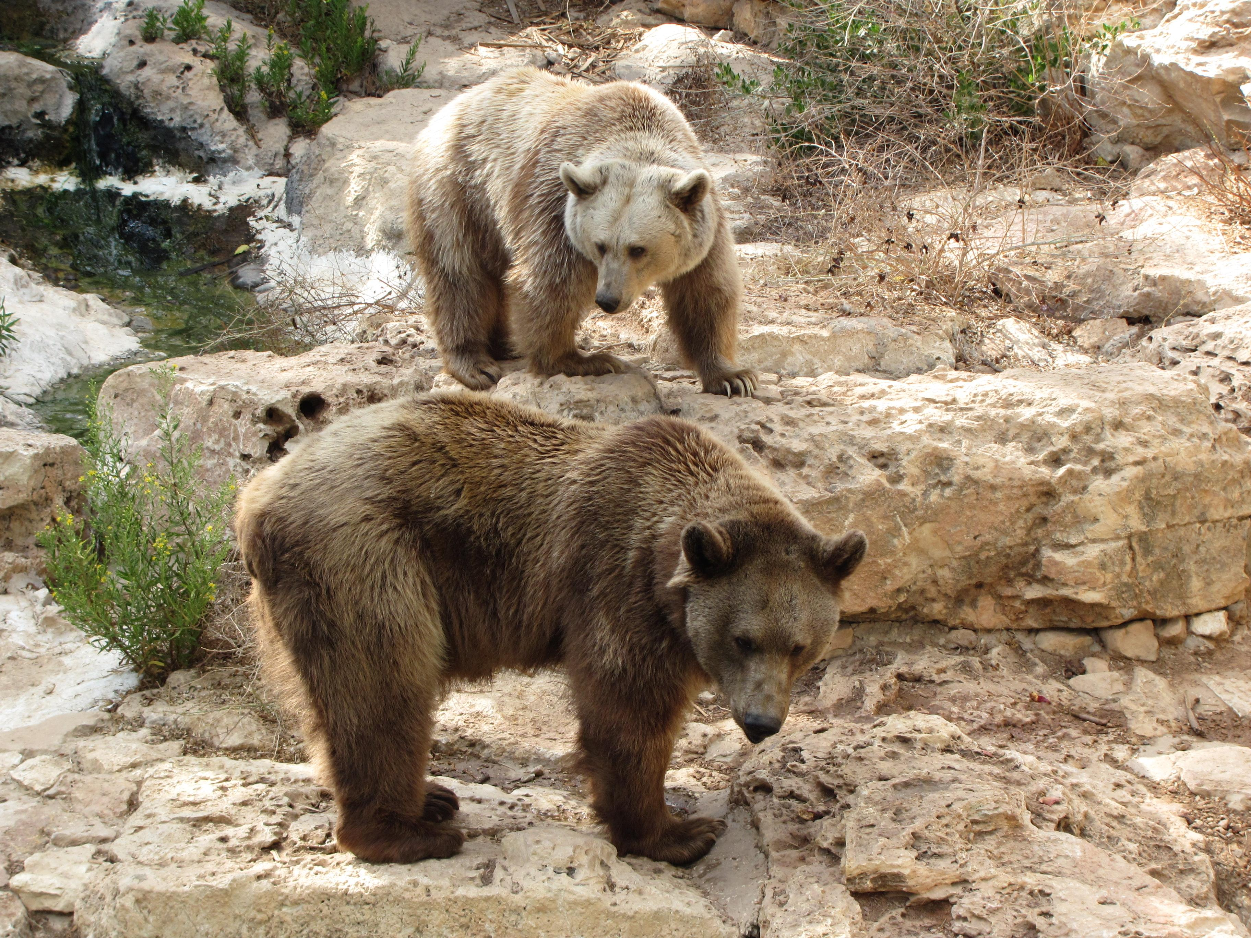

描述
叙利亚棕熊的体型非常大，与北美灰熊（学名Ursus horribilis ）或欧洲棕熊（学名Ursus arctos ）差不多。叙利亚棕熊的面部非常像狗，皮毛很厚，用四肢行走，还能用两只后腿站立起来，以获得更好的视野。直立的时候，身高可达2米（6英尺）甚至更高。体重可超过200公斤（440磅）。叙利亚棕熊和许多其他的熊一样，会在夏季和秋季吃大量食物以积累脂肪，然后在木头下面挖出的洞穴里面睡上一整个冬天。
熊基本上以草根、浆果、野生果实、老鼠和蜥蜴为食，偶尔会在凶性大发时咬死小型牲畜。熊的视力不太好，因此当人熊相遇，一方看到另一方之前，常常已经非常靠近了。在这种情况下，熊可能会用强有力的前爪攻击人，也可能会咬人。母熊对自己的幼崽极其爱护。

特殊意义或象征意义
圣经经常同时提到熊和狮子，两者都是强大力量和危险的象征。母熊尤其被认为是危险的动物，特别是在产崽之后。

翻译
如果目标语言区分熊的性别，那么2SA 17:8 、2KI 2:24 、PRO 17:12 和HOS 13:8 应该指明是母熊，别处可以假定为公熊。
对于北半球的翻译者来说，找到一个表示"熊"的词语通常不太难，最好选择"熊"的统称，而不要用某一种熊的专有名称。如果必须使用专有名称，那么在北美洲适合采用表示"灰熊"的词，而在欧洲以及亚洲的部分地区，欧洲棕熊与叙利亚棕熊的亲缘关系最近。亚洲大陆的许多地区没有棕熊，此时喜马拉雅黑熊（学名Selenarctos thibetanus ）是最好的译词。翻译者要避免译成印度和锡兰的懒熊，或者马来西亚、印度支那和印度尼西亚的太阳熊和月亮熊，因为这些熊的牙齿很小，并不危险。
在南美洲的高海拔地区，如果读者知道眼镜熊（学名Tremarctos ornatus ），则可以使用这个词。南半球的其他地方比较难以翻译，特别是在不知道熊的地区。翻译者一般不能使用当地某种动物的名称，因为比较危险的当地动物通常与熊迥然有别。唯一的选择是按照当地主要语言或贸易语言中的名称，或者按照圣经原文语言的名称进行音译，并添加一个术语简释条目，如："熊是一种非常危险的大型动物，长着巨大的爪子和牙齿。"
在非洲中部和南部的一些地区，棕鬣狗的名称是"mbere"或"bere"，虽然这个词读起来很像英文的"bear"（"熊"），但指的却是两种截然不同的动物。这个词不应该用来表示"熊"，因为鬣狗与巫术有联系，而熊与巫术毫无关联。

